Тема уроку. Читання. 4 клас (Unit 7, English World 2, Macmillan)
Мета.
Практична: підготувати учнів до вивчення нових лексичних одиниць; Rainbow ;Storm ;Thunder; Lightning; підготувати учнів до слухання і розуміння нового тексту The months of the year; вправляти учнів у читанні з правильною вимовою;
Освітня: пояснювати значення нових слів і їх вживання;
Розвиваюча: розвивати читацькі, письмові і мовленнєві навички;
Виховна: виховувати учнів ввічливими, уважними; виховувати любов до Батьківщини, національну свідомість.
Обладнання: Pupils book English world2; картки 92-93;диск EW 2;
Види та методи роботи:фонетична зарядка, робота з підручником, робота в парах , бесіда, слухання тексту
Використана література: Pupils book English world2, Teachers book English world 2, ресурси інтернету
Перебіг роботи
- Привітання
-Good morning, dear children!
- Актуалізація опорних знань
  - Перевірка домашнього завдання
Учні зачитують читають діалоги, які вони склали самостійно.
  - Warm up
- Name clothes for hot and cold weather.
- Мовленнєва зарядка
- What`s the day today?
- What`s the season now?
- What`s the weather like today?
- Засвоєння нових знань, умінь і навичок
  - Повідомлення нової теми
Сьогодні ми будемо читати текст про місяці року та погоду характерну для них.
- Назвіть англійською, яка погода буває (sunny, hot, windy, snowing, raining)
  - Введення нових лексичних одиниць
- Rainbow [reinbeu] – веселка
- Storm [sto:m] – буря
- Thunder[ˈθʌndə] – грім
- Lightning [ˈlʌɪtnɪŋ] – блискавка
Місяці року:
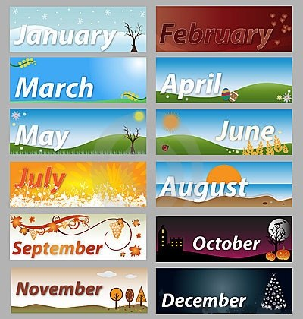
Listen to me and repeat after me. All together!
- What is your favourite month? Why?
  - Слухання тексту
Учні слухають текст CD 2 трек 7.
Учні слухають і читають текст.
- What is the weather like in January and February?
- Does it snow?
  - Робота за підручником
Учні читають текст в індивідуальному порядку. Вчитель слідкує за вимовою і правильністю.
  - Фізкультхвилинка
Head, shoulders, knees and toes
Knees and toes
Eyes and ears and mouse and nose
- Осмислення і узагальнення нових знань, умінь і навичок
  - Бесіда за текстом
- Where can you see a rainbow? 2
- How many colours in the rainbow?
- What colours are in the tree? 3
- What colour in the sky? 4
- What do we wear?
- What do we eat?
- What is the weather like sometimes? 5
- What do we see?
- What is the weather like sometimes? 6
- What is it like in the evening?
  - Робота в групах
Учні мали завдання підготувати розповідь про кожний місяць і звідки походить його назва в Україні. Вони були розділені на групи по порам року.
- Ми з вами вчимо місяці англійською, але чи знаємо ми звідки походить назва українських місяців? Здавна наш народ звертався до природи і природніх явищ, щоб дати назву місяцям. Сьогодні ми дізнаємось, звідки походить назва кожного місяця.
6. Підсумок уроку
6.1. Кросворд
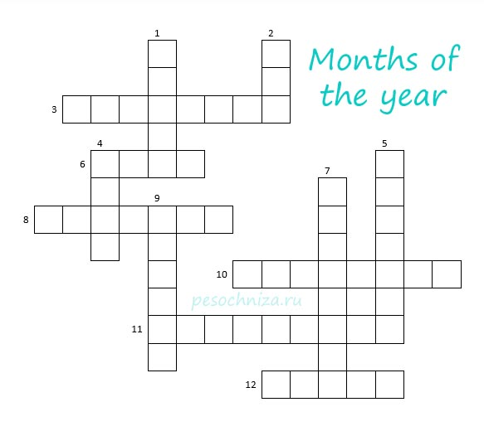
- 2. Рефлексія
- Що нового я дізнався на уроці?
- В чому виникли труднощі?
- Щоб я хотів дізнатися на наступному уроці?
- Домашнє завдання
Work book p.60, Ex. 1, Pupils book p.80 читати текст

